- Usuário Cadastra Contrato

- Sistema Consiste dados (contrato)
- Sistema (informa dados com problema para ) usuário
- Usuário corrige dados com problemas ou pendentes
- Usuário Cadastra boock de contrato
- Usuário cadastra execução
- Sistema gera relatório de Informe(1) e informe (2) na telas

Tela Consulta de Cadastro de Contratos
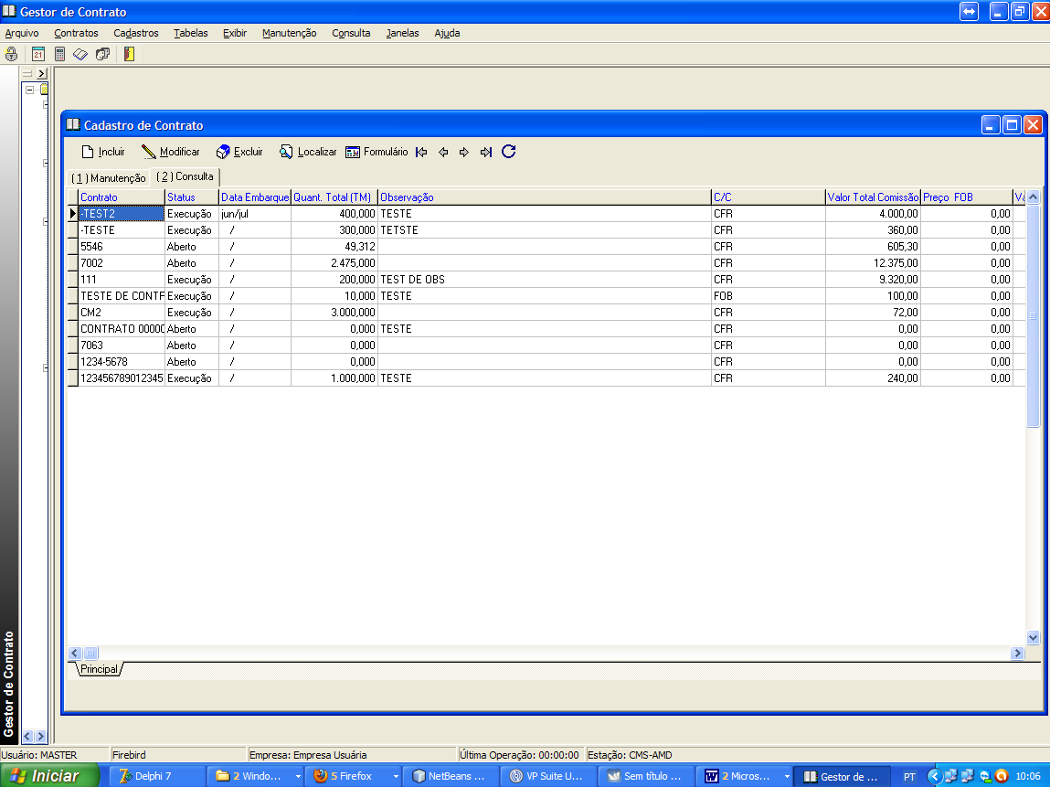

Tela Manutenção Cadastro Contrato
